Filosofía de vida independiente en las operaciones

9 de julio de 2025
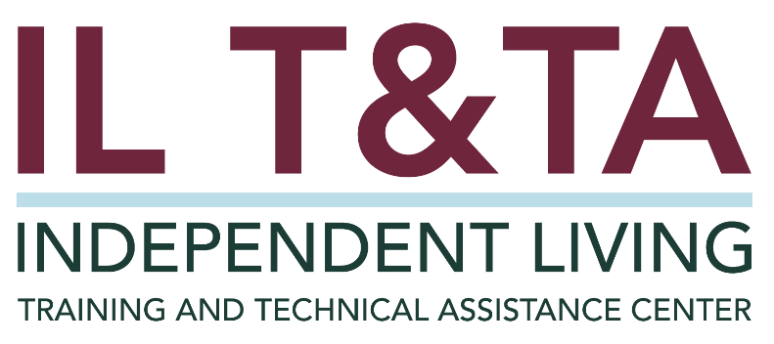

Antes de comenzar - Accesibilidad
- Los intérpretes de Lengua de Señas Americana (ASL) y español están disponibles e identificados.
- Acceda a los subtítulos haciendo clic en el botón “CC” ubicado en la parte inferior de la ventana de Zoom.
- Para hacer preguntas, utilice las funciones de “levantar la mano” o el “chat” de Zoom.
- Antes de hablar, recuerde mencionar su nombre y organización a la que pertenece.
- Envíe un mensaje a nuestro equipo de IL T&TA a través del Chat si tiene dificultades con la llamada de hoy.
- Complete la encuesta al final de la capacitación de hoy.

Agenda de hoy –

Conclusiones claves:
- Identificar formas prácticas de aplicar la filosofía de vida independiente en toda su organización
- Aprender a usar la filosofía de vida independiente para tomar decisiones bien informadas

Formato de aprender y compartir:
- 20 minutos de contenido destacado
- 40 minutos de debate entre pares

Objetivo general:
¡Aprendamos juntos y unos de otros!

Presentador
Tyler Morris
Director de Formación
Centro de Capacitación y Asistencia Técnica para la Vida Independiente
tyler.morris@mso.umt.edu

Facilitado por:
Mary-Kate Wells
Director de Programas
Consejo Nacional para la Vida Independiente

¿Qué es la
filosofía de vida independiente ?

Ley de Rehabilitación de 1973
Título VII. Capítulo 1. Parte A. Sección 701. Propósito.
El propósito de este capítulo es promover una filosofía de vida independiente, incluyendo una filosofía de control del consumidor, apoyo entre pares, autoayuda, autodeterminación, acceso igualitario y defensa individual y del sistema, con el fin de maximizar el liderazgo, empoderamiento, independencia y productividad de las personas con discapacidades, y la integración y plena inclusión de las personas con discapacidades en el seno de la sociedad estadounidense.

Cómo la filosofía de vida independiente da forma a nuestro trabajo
La filosofía de vida independiente es más que una misión: es una mentalidad que da forma a cómo trabajamos. Se centra en la autodeterminación, el control del consumidor, la dignidad y la inclusión.
La voz del consumidor no es simbólica: es central en cada decisión que tomamos.
El personal lleva a cabo la misión a diario. La filosofía de vida independiente guía cómo nos comunicamos, resolvemos problemas y empoderamos a nuestros consumidores.

Cómo la filosofía de vida independiente da forma a nuestro trabajo, cont.
La filosofía de vida independiente significa lo siguiente:
- Los consumidores dan forma a los servicios y dirigen sus propios objetivos
- Los servicios reflejan necesidades reales, no suposiciones
- Las prácticas del personal mantienen independencia, dignidad y elección
- La experiencia vivida da forma a los servicios y a las prioridades

¿Qué es la toma de decisiones informada?

La toma de decisiones informada es un proceso de hacer una elección reflexiva y bien informada basada en hechos e información. Implica analizar resultados potenciales, beneficios y riesgos antes de decidir la mejor opción.
La toma de decisiones informada no se trata solo de decir "sí" o "no": se trata de que cada decisión nos haga avanzar con un propósito.

¿Qué es la toma de decisiones informada?, cont.
Lo que la toma de decisiones informada NO es:
- Reaccionar en lugar de reflexionar
- Hacer por en lugar de decidir con
- El pensamiento de "siempre lo hemos hecho así"
- Soluciones rápidas sobre soluciones a largo plazo
- Decidir sin entender el 'por qué'

Elementos clave para la toma de decisiones
Los elementos clave son datos, perspectivas o directrices fundamentales que ayudan a asegurar que una decisión esté bien informada, alineada con la misión y apoye a hacer lo correcto en tiempo real.
Ejemplos de elementos clave:
- Comentarios del consumidor
- Valores y objetivos del lugar de trabajo
- Perspectivas del equipo y experiencia vivida
- Políticas y procedimientos
- Directivas claras
- Pensamiento crítico y reflexión

Elementos clave para la toma de decisions, cont.
Nota de reflexión:
¿Qué elementos son fundamentales para la toma de decisiones en tu rol?

Preguntas formuladas por
Equipos de IL altamente efectivos
- ¿Esta acción apoya el control y la dignidad del consumidor?
- ¿He preguntado al consumidor cómo quiere avanzar?
- ¿Estamos creando acceso o creando obstáculos?
- ¿Qué perspectivas nos faltan que podrían afectar nuestras decisiones?
- ¿Este proceso incluyó a personas con experiencia vivida?
- ¿Qué aprendimos y cómo podemos mejorar?
- ¿De qué manera puedo brindar apoyo para dar el siguiente paso con confianza?

Preguntas formuladas por
Equipos de IL altamente efectivos, cont.
- ¿Estamos alineados con los valores que hemos acordado que son más importantes?
- ¿Esta decisión fue liderada por personas con discapacidad?

Cómo afecta la filosofía de vida independiente:
- Entorno y espacio
- Formularios, procedimientos y tecnología
- Comunicación y prestación de servicios
- Cultura del equipo e interacciones
- Política y práctica

Entorno y espacio:
- ¿La entrada principal es acogedora, accesible y está claramente señalizada?
- ¿Los baños son completamente accesibles (no solo cumplen con la ADA)?
- ¿Hay un espacio tranquilo para los consumidores que puedan sentirse abrumados?
- ¿Hay espacio en la sala de espera para que un usuario de silla de ruedas pueda sentarse?

Formularios, procedimientos y tecnología
- ¿Las hojas de registro son claras, privadas y respetuosas de la información personal?
- ¿Los formularios evitan un lenguaje basado en déficits como “problemas” o “limitaciones”?
- ¿Los consumidores pueden elegir cómo recibir la información?
- ¿La fotocopiadora está en un lugar donde todos pueden usarla de forma independiente?
- ¿Los consumidores tienen acceso a la tecnología y esa tecnología está equipada con herramientas de accesibilidad?

Comunicación y prestación de servicios:
- ¿Nuestro equipo primero pregunta, “¿Cómo le gustaría que brindemos nuestro apoyo?”
- ¿Cómo sabe la persona con la que estoy hablando que somos una organización liderada por personas con discapacidad?
- ¿Todas las personas que entran por nuestra puerta son recibidas por igual, sin importar su estilo de comunicación o apariencia?
- ¿Se pide opinión de manera regular y se actúa en consecuencia?
- ¿Se muestran claramente los recursos de comunicación para que los consumidores sepan qué opciones tienen?

Cultura de equipo:
- ¿Se anima a los compañeros de trabajo a preguntar con respeto, no con suposiciones?
- ¿Nuestro equipo interrumpe o invalida al consumidor sin querer?
- ¿Todos los miembros del equipo, incluidos el personal de limpieza, voluntarios y capacitadores, están capacitados en la filosofía de vida independiente?
- ¿Asumimos competencia y priorizamos el liderazgo entre pares?

Política y práctica:
- ¿Las prácticas de contratación reflejan un compromiso para emplear a personas con discapacidades?
- ¿Se planifican el transporte, los descansos para el almuerzo y los horarios de las reuniones teniendo en cuenta la flexibilidad?
- ¿Estamos aplicando principios de diseño universal siempre que sea posible?
- ¿Se requiere a los consumidores que "prueben" su discapacidad o justifiquen sus decisiones?
- ¿Estamos tomando medidas afirmativas para emplear y promover en el empleo a personas calificados con discapacidades significativas?

Aprender y compartir: su experiencia importa
La grabación se ha detenido: ahora es el momento de compartir.

Formas de participar:
- Levante la mano para que se le dé la palabra
- Encienda su cámara si se siente cómodo
- Use el chat para compartir ideas, preguntas, recursos o herramientas
- Reaccione, reflexione o aporte sobre lo que otras personas digan
- Comparta desafíos o éxitos reales de su CIL
- Convirtamos ideas en acción: su voz es la parte más valiosa de esta sesión.

Evaluación
Gracias por participar en la actividad de Aprender y Compartir del día de hoy.
Sus comentarios son importantes y nos ayudan a planificar futuras capacitaciones.
Por favor, utilice el enlace en el chat para compartir sus comentarios.
Enlace de evaluación:
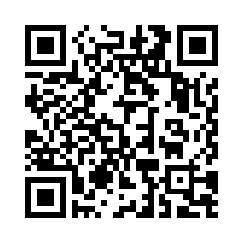

¡Cómo contactarnos!

Sitio Web: https://tinyurl.com/ILTTACenter
Solicite capacitación y / o asistencia técnica (ayuda experta para su organización): complete un formulario en nuestro sitio web para hacernos saber cómo podemos ayudarlo.
Llame: al 406-243-5300 y alguien se comunicará con usted lo antes posible.

Inscríbase a eventos y para recibir anuncios: Visite nuestro sitio web para inscribirse a las actualizaciones sobre capacitaciones en vivo, asistencia técnica grupal, nuevas publicaciones y otros eventos en el Centro.

Acerca del Centro IL T&TA

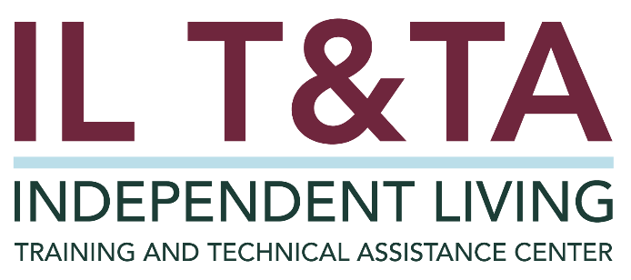
Este proyecto se realiza mediante un contrato con la Administración de Discapacidades, Administración para la Vida Comunitaria, Departamento de Salud y Servicios Humanos.

Centro de Capacitación y Asistencia Técnica para la Vida Independiente
El Centro de Capacitación y Asistencia Técnica para la Vida Independiente (Centro IL T&TA) está disponible para usted a través de un contrato con el Departamento de Salud y Servicios Humanos de los EE.UU.
El Centro IL T&TA proporciona capacitación experta y asistencia técnica a los Centros para la Vida Independiente (CILs), Consejos Estatales de Vida Independiente (SILCs) y Entidades Estatales Designadas (DSEs).
El Centro es administrado por el Instituto Rural para Comunidades Inclusivas de la Universidad de Montana.

